Programma van Eisen  
statische website

“Ouderavond”

Naam: Abd Alrhman Abo Took

Leerlingnummer: 9017472

Datum:24-9-2021

Versie:

Inhoudsopgave

Inleiding 3

Bedrijf 3

Probleemstelling 3

Doelgroep(en) 3

Vormgeving 3

Informatie 3

Overig 3

# Inleiding

programma van eisen heeft alle inhoudelijke wensen en eisen voor het resultaat en staat wat de opdrachtgever wil.

# Bedrijf

De opdrachten die ik van de school of opdrachtgever heb gekregen.

# Probleemstelling

Een nieuwe applicatie wordt gebouwd om aan de eisen van de klant te voldoen en ook te proberen de applicatie eenvoudiger en handiger te maken.. die maakt de organisatie en haar medewerkers meer ervaren.

# Doelgroep(en)

Doelgroepen zijn de bedrijven die deze applicaties gebruiken of aan mensen verstrekken.

# Vormgeving

Ik gebruik wat de applicatie nodig heeft en wat de opdrachtgever wil (kleuren, lettertypes) (titel, menu, content)

# Informatie

Ik beschrijf globaal welke informatie door de applicatie gegeven wordt.  
Welk onderwerp wordt er op elke pagina’s (totaal 10) getoond.

|  |  |  |  |
| --- | --- | --- | --- |
| Eisnr | Omschrijving | Prioriteit (MoSCoW) |  |
| 1 | Home | S |  |
| 2 | ouders | Mo |  |
| 3 | Contact | Co |  |
| 4 | Afspraak | Co |  |
| 5 | Over | Co |  |
| 6 | Inloggen | S |  |
| 7 | Locaties | S |  |
| 8 | Cursus | Co |  |
| 9 | Nieuws | W |  |
| 10 | Opendag | W |  |

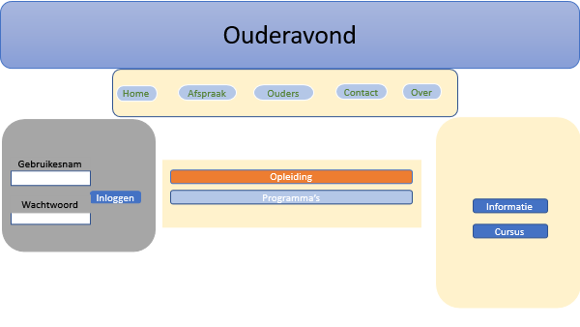

# Overig

-Home

-Ouders

-Contact

-Afspraak

-Over

-Inloggen

-Locaties

-Cursus

-Nieuws

-Open dag

-De site wordt met Html en CSS gemaakt.